¿Porqué?
Cuando una empresa tiene varios almacenes, puede ser interesante conocer el stock y valoración de un mismo producto, distinguiendo el almacén en que está ubicado.
Por ejemplo una empresa con dos tiendas que desea controlar la cantidad almacenada en cada tienda. Una empresa con vehículos que van realizando auto venta y que desea conocer en cada momento desde que almacén se entregó la mercancía o incluso controlar la cantidad almacenada en cada vehiculo. Una empresa que fabrica un producto que ha de permanecer almacenado algún periodo en un almacén intermedio antes de pasar a la venta a los clientes (cuarentena, secado, etc)
¿Cómo activar nuevos almacenes?
Es posible definir más de un almacén en Fénix. Para ello en ALMACÉN/ALMACENES podemos dar número y nombre a cada almacén con el que queramos trabajar.
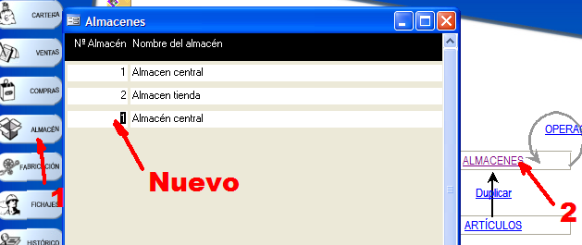

¿Cómo definir productos en un nuevo almacén?
En la ficha de cada producto podemos dar de alta cada artículo en todos los almacenes en que vaya a estar presente, indicando una cantidad máxima y mínima de stock deseado, así como la unidad en que vamos a manejar la cantidad almacenada y su correspondiente coeficiente de almacenada (Dejaremos a 1 esta cantidad si no vamos a usar diferentes unidades para cada almacén).
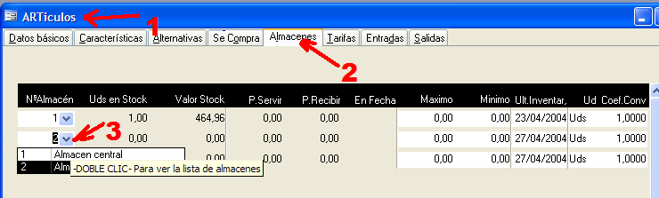

¿Se puede dar de alta en un almacén de otra forma?
Si un producto no existe en un almacén e indicamos una operación sobre este producto en ese almacén, el sistema automáticamente creara el producto en este almacén como si lo hubiéramos hecho nosotros en el paso anterior. Obviamente el sistema no puede inventarse cantidades máximas/mínimas y dejara estas casillas a cero. Esto funcionará así cuando creemos un inventario inicial de un producto en un almacén o bien si hacemos un traspaso de un almacén existente a este nuevo almacén que hemop creado.

¿Cómo crear un inventario inicial para el nuevo almacén?
Por ejemplo si creamos un inventario inicial para este almacén, pasaremos desde COMPRAS/FACTURAS una factura a un proveedor ficticio (“Inventario Inicial”) con las cantidades y precios iniciales. Como comentábamos en el punto anterior, si el articulo que estamos trabajando no existe en el almacén, ahora lo creará el sistema automáticamente.

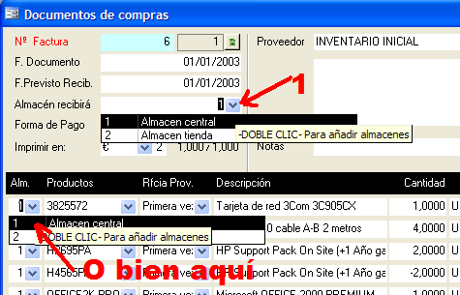

¿Cómo efectuar un traspaso de artículos al nuevo almacén?
Si el stock del nuevo almacén se va a obtener traspasándolo desde otro almacén de la misma empresa ya grabado y con stock, podemos hacer un traspaso inter-almacenes. Para ello en ALMACENES/OPERACIONES podremos seleccionar la persiana “Traspasos” y en ella escoger el almacén del que sale la mercancía. Luego línea a línea iremos indicando los productos y la cantidad que se traspasa de un almacén a otro. Si en el almacén de destino no existía el producto, se creará automáticamente al hacer el traspaso del origen al almacén de destino.
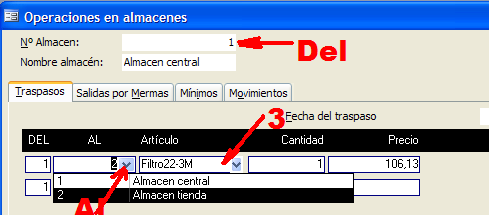

¿Se ha anotado bien el inventario inicial o el traspaso interalmacén?
Para comprobarlo, siempre podremos ir a la ficha de un artículo y comprobar el estado de stock en la pestaña “Almacenes”, comprobando cantidades y precios medios. Si el sistema ha creado automáticamente el artículo en un almacén, observaremos que no tendrá cantidades de stock mínimo ni máximo asignadas, pudiendo modificarlas ahora desde aquí, o bien asignarlas globalmente desde el proceso de gestión de artículos en mínimos de cada almacén.

¿Cómo asignar cantidades mínimas y máximas de stock para los artículos?
Una vez tenemos los artículos dados de alta en un almacén y con stocks predeterminados, podemos indicar desde ALMACENES/OPERACIONES las cantidades máximas y mínimas deseadas para cada artículo y comprobar también desde aquí de una forma visual muy cómoda, que productos necesitan reponerse pues su stock está bajo el mínimo deseado. Para poder obtener indicaciones visuales de los artículos bajo mínimo hay que definir las dos cantidades: mínimo y máximo.
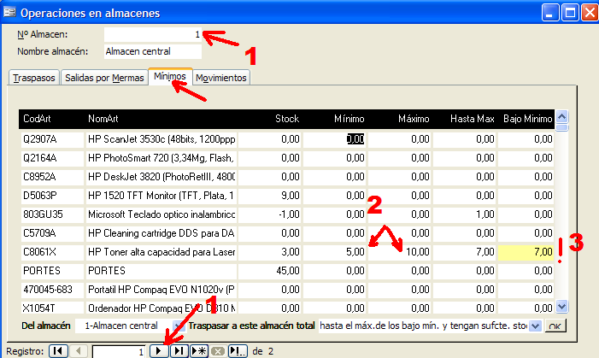

¿Podemos ordenar un traspaso automático para reponer mínimos?
Desde ALMACENES/OPERACIONES podemos ordenar un traspaso automático que reponga las cantidades necesarias para alcanzar el máximo en los artículos que se encuentran bajo mínimo. Por ejemplo esta operación puede ser de especial utilidad en la gestión de vehiculos de auto venta. Se definiría la cantidad deseada en el vehiculo y según se vaya vendiendo y se rebaje esta cantidad, cuando se vaya a reponer, podemos ordenar una reposición automática de lo necesario para alcanzar el stock deseado, desde el almacén central de la empresa. Podemos ordenar un traspaso de todos los artículos para rellenar hasta el máximo. Solo de los artículos que se encuentren bajo mínimo o bien de estos últimos SIEMPRE que haya stock suficiente en el almacén central, para evitar dejar stock negativo en el almacén central.
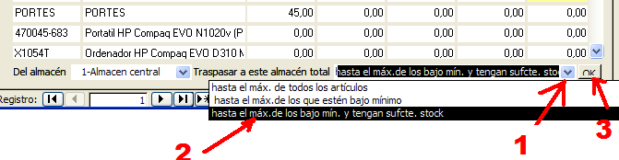
¿Puedo obtener impresa la situación de stock / mínimos / máximos?
Desde ALMACENES/INVENTARIOS en la primera pestaña, podemos solicitar cualquier listado del apartado “Sin valorar” en el que se reflejan estos datos.
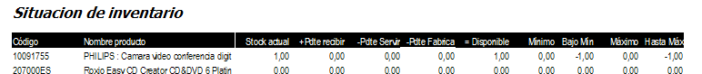

¿Una vez tengo el stock dado de alta y controlado, como vender desde ahí?
Para hacer uso del almacén recién creado y de los artículos que hemos almacenado en él, en el momento de hacer documentos de ventas, podemos indicar desde que almacén se sirve la mercancía. Podemos hacerlo de forma global para todo el documento o bien de forma parcial para servir cada línea de un almacén diferente. En todo momento cuando marquemos el código de producto que vendemos, en la parte inferior el sistema nos informa de la cantidad en stock del producto, su precio medio de coste y su disponibilidad. Según vayamos pasando albaranes o facturas se irá descontando el material almacenado.
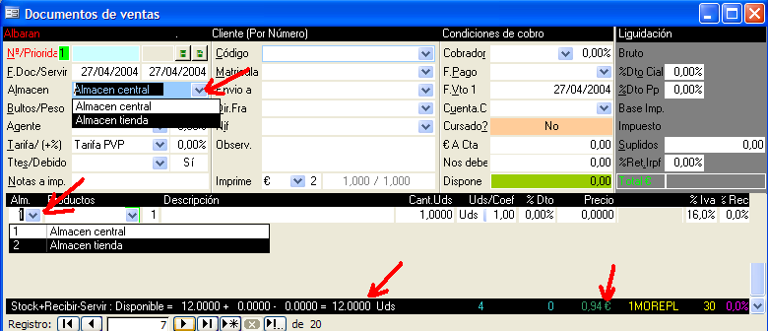

¿Si un cliente siempre compra desde un almacén como puedo dejarlo fijo?
Puede ocurrir que un almacén corresponda a una delegación y por tanto siempre se sirva desde allí los pedidos de materiales solicitados por los clientes que se atienden desde esta delegación. Podemos dejar esta información grabada en la ficha del cliente de forma que el sistema nos asigne el almacén al pasar documentos de venta de este cliente y no tengamos nosotros que recordar hacerlo como indicábamos en el paso anterior. No obstante siempre tendremos la libertad de cambiar el almacén que el sistema asigne como indicábamos.
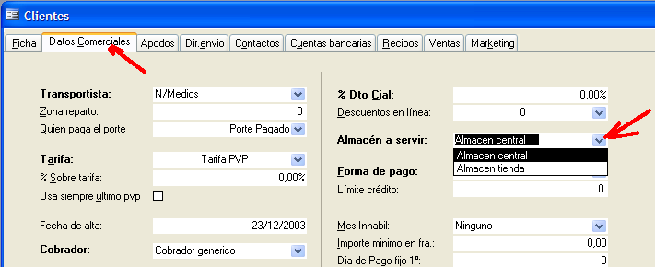

¿Al comprar también debo indicar el almacén?
Obviamente si cuando se recibe una mercancía esta entra directamente a un almacén concreto debemos indicarlo al sistema cuando pasamos el documento de compra (pedido/albarán/factura) de forma que la cantidad se sume en el almacén correcto. Para ello vease el punto anterior en que se hablaba del inventario inicial del almacen. Si bien siempre podríamos efectuar una entrada en el almacén general para luego efectuar un traspaso de almacén.

¿Cuándo fabrico, también debo indicar el almacén?
Cuando se crea una orden de fabricación desde FABRICACION/ORDENES, esta se asocia a un almacén concreto, de forma que de él se consumirán las materias primas necesarias y en él se darán de alta los productos fabricados. Si se diera el caso de consumir de un almacén y dar de alta en otro distinto, deberíamos consumir y dar de alta en uno y posteriormente efectuar un traspaso entre almacenes.
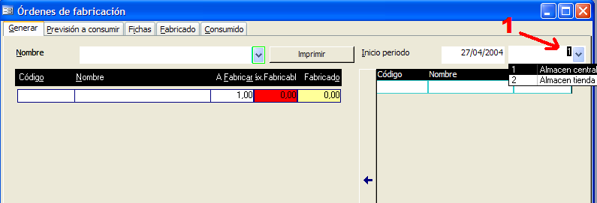

¿Cómo realizo un inventario periódico del almacén?
Si se desea realizar un inventario desde ALMACENES/INVENTARIOS (no inicial) se deberá proceder normalmente (Véase el documento: Realizar inventarios periódicos) si bien será necesario asegurarse en cada punto del proceso, que estamos situados en el almacén deseado a fin de no iniciar el proceso de inventario sobre un almacén diferente. Cada almacén tiene su propia instantánea y su propio proceso de introducción de diferencias y regularización.
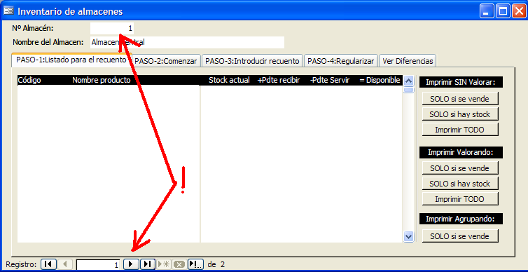

¿Se puede clonar un artículo y que quede dado de alta en los almacenes?
El proceso de clonación permite duplicar un producto para grabar de forma automática nuevos productos con las mismas características, sin necesidad de introducir todos los campos de la ficha del producto. Se cuando iniciamos el proceso desde FABRICACION/DUPLICAR nos aseguramos de tener marcada la casilla “Alm” el sistema duplicará tambien la información de almacenes (no las cantidades) de forma que el nuevo artículo estará dado de alta en todos los almacenes en que estaba también el original.
